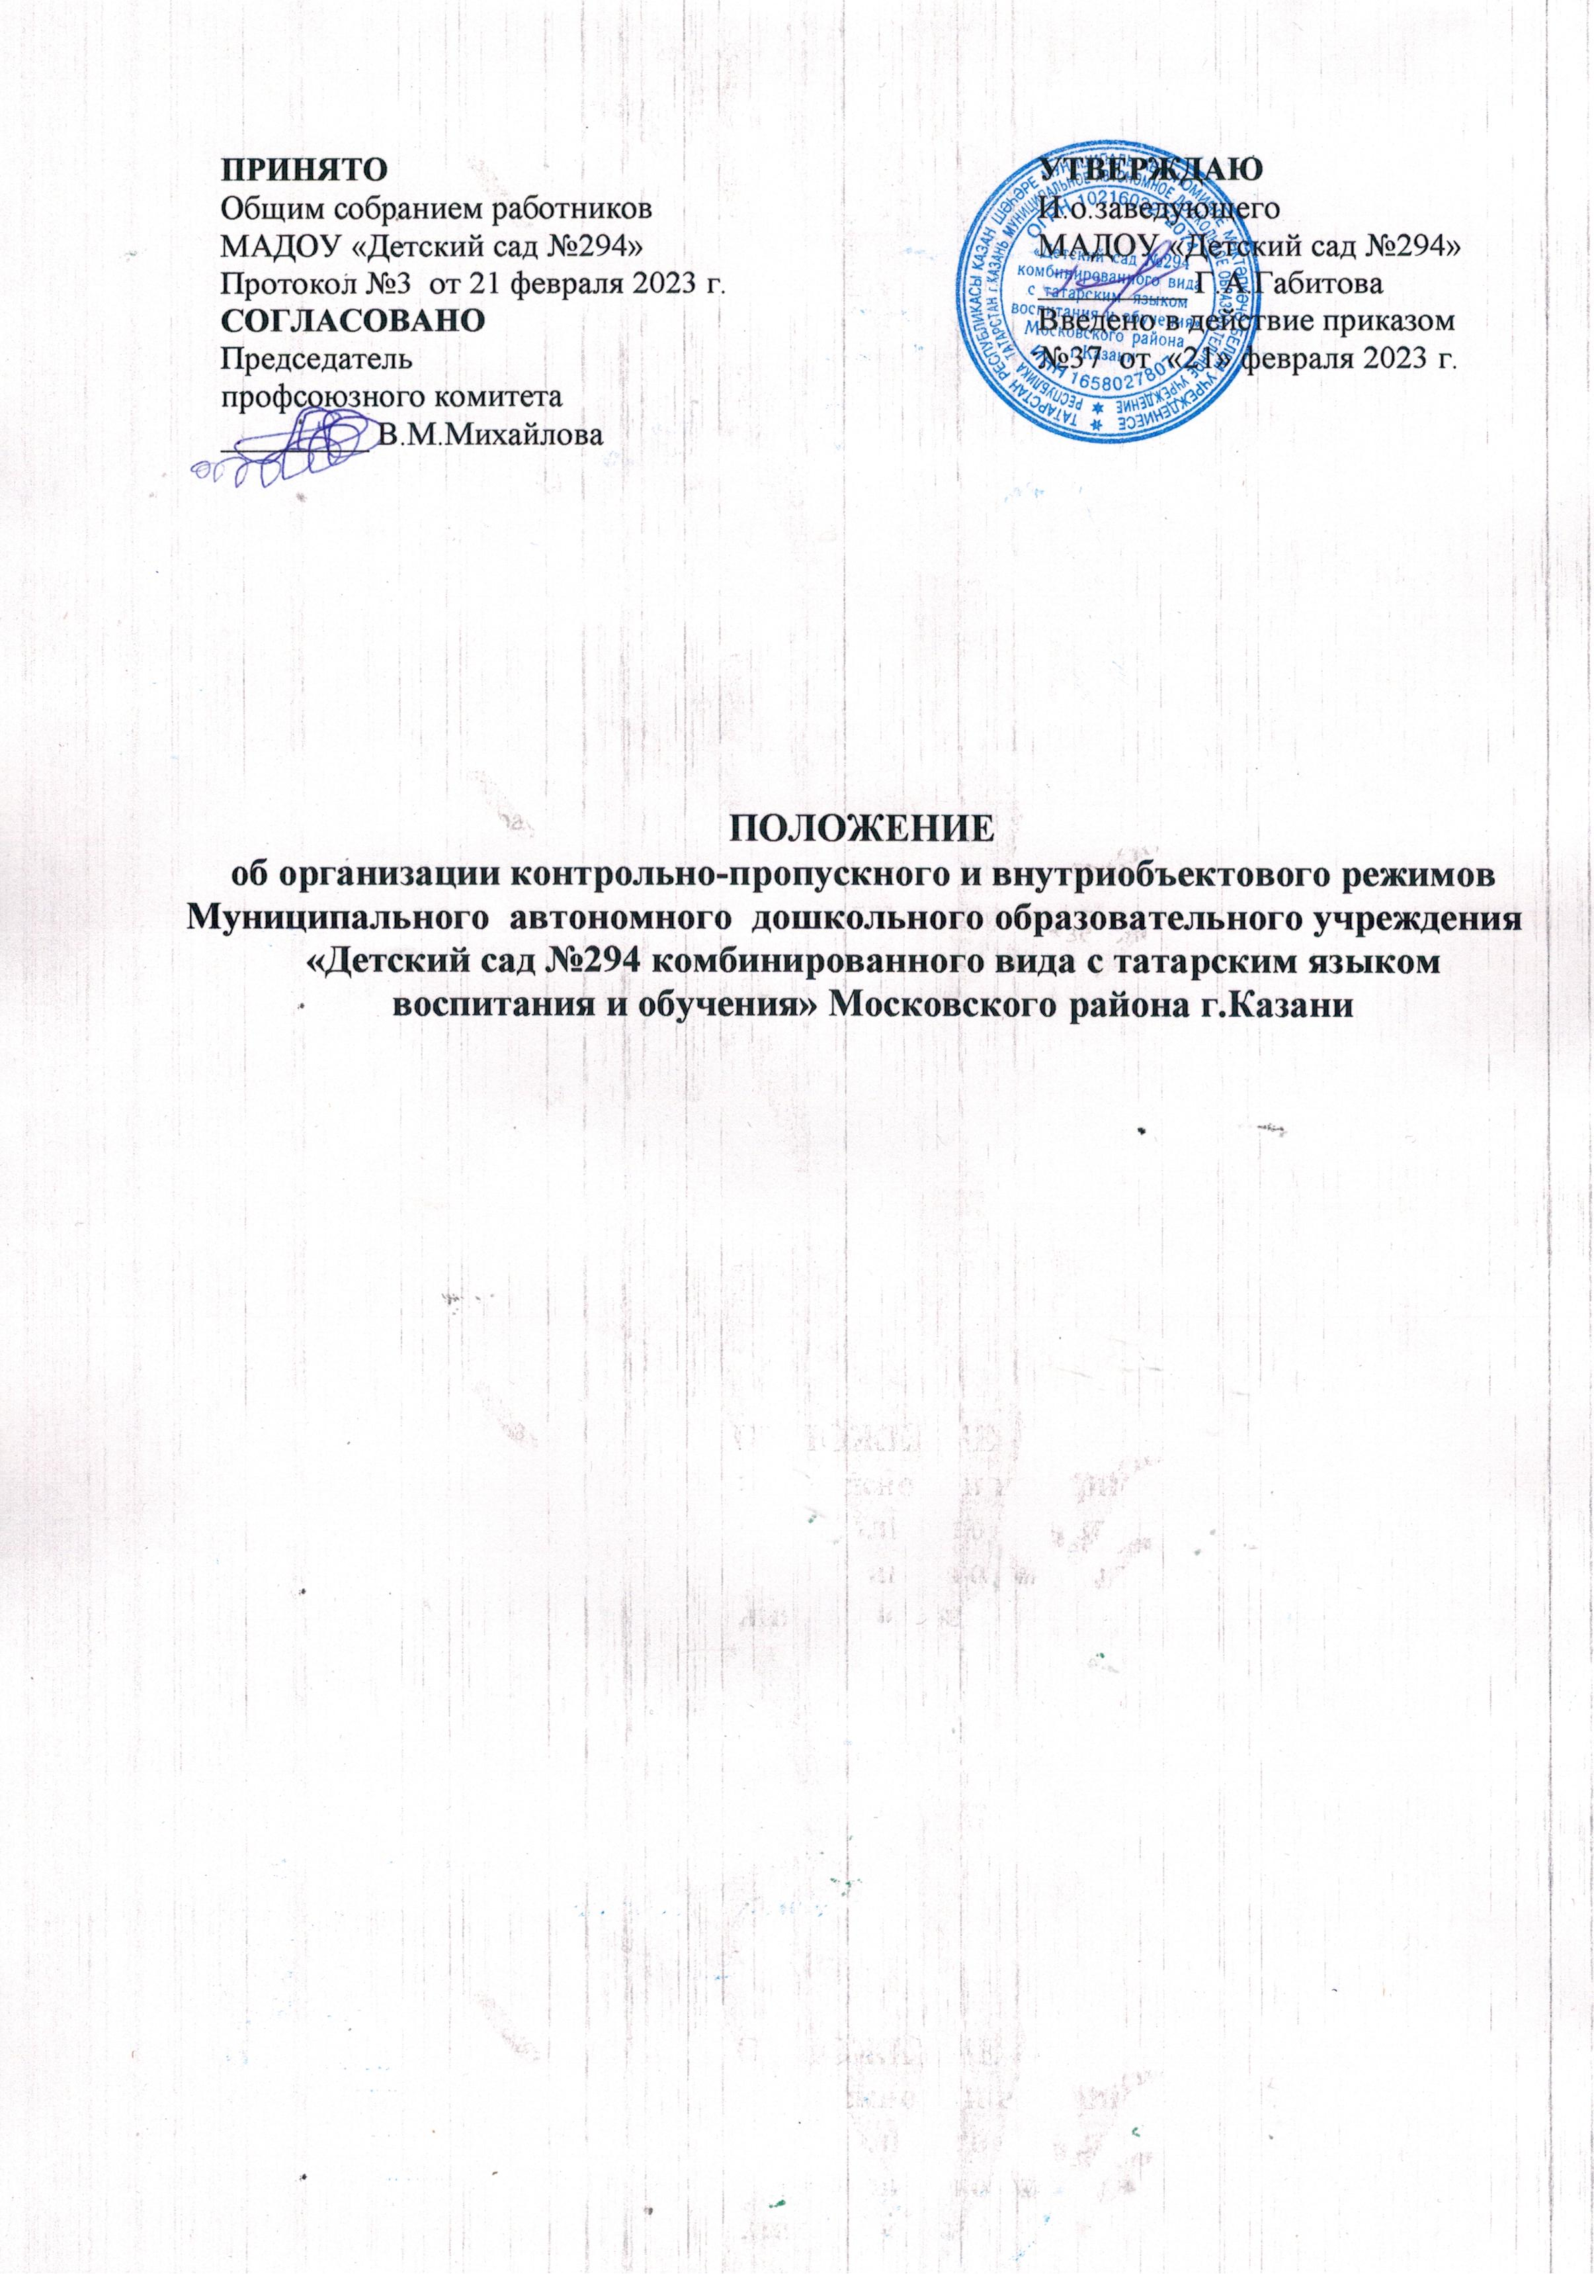1. Общие положения
1.1. Настоящее положение об организации контрольно-пропускного и внутриобъектового режимов (далее - Положение) в Муниципальном автономном дошкольном образовательном учреждении «Детский сад №294 комбинированного вида с татарским языком воспитания и обучения» Московского района г.Казани (далее – МАДОУ) устанавливает организационно-правовые ограничения. Положение определяет порядок доступа сотрудников, воспитанников и их родителей (законных представителей), иных посетителей на территории и в здании МАДОУ, вноса и выноса материальных средств, въезда и выезда автотранспорта на территорию учреждения. правила пребывания и поведения.
1.2. Положение составлено в соответствии с Федеральным законом от 06.03.2006 №35-ФЗ «О противодействии терроризму», постановлением Правительства от 02.08.2019 №1006 «Об утверждении требований к антитеррористической защищенности объектов (территорий) Министерства просвещения РФ и объектов (территорий), относящихся к сфере деятельности Министерства просвещения РФ, и формы паспорта безопасности этих объектов (территорий)», Федеральным законом от 29.12.2012 «Об образовании в Российской Федерации» и Уставом МАДОУ.
1.3. Контрольно-пропускной режим устанавливается в МАДОУ с целью обеспечения безопасности воспитанников и сотрудников учреждения, а также сохранности имущества и предупреждения террористических актов и иных чрезвычайных ситуаций в учреждении.
1.4. Внутриобъектовый режим устанавливается в целях реализации мероприятий и выполнения правил лицами, находящимися на территории и в здании МАДОУ, в соответствии с требованиями внутреннего распорядка и пожарной безопасности.
1.5. Организация и контроль за соблюдением контрольно-пропускного режима в учреждении возлагается на руководителя учреждения и заместителя руководителя по безопасности, а его непосредственное выполнение – на охранников охранной организации, с которой МАДОУ заключил договор на оказание охранных услуг и сторожам.
Пропускной и внутриобъектовые режимы в МАДОУ осуществляются
- в дневное время охранником ЧОП (с 6:30 до 18:30)
- в ночное время - сторожем (с 18:30 до 6:30)
- в выходные и праздничные - сторожем круглосуточно
1.6. При необходимости в целях организации и контроля за соблюдением пропускного и внутриобъектового режимов, а также образовательно-воспитательной деятельности и распорядка дня из числа работников МАДОУ назначается дежурный администратор.
1.7. Требования настоящего Положения распространяются в полном объеме на посетителей МАДОУ, воспитанников, их родителей (законных представителей), всех сотрудников МАДОУ, а также работников обслуживающих организаций, осуществляющих свою деятельность на основании заключенных с МАДОУ договоров.
1.8. Ознакомление с контрольно-пропускным и внутриобъектовым режимами проводится на общем собрании трудового коллектива. Сотрудники учреждения должны быть ознакомлены с Положением под роспись.
1.9. Соблюдение контрольно-пропускного и внутриобъектового режимов в учреждение является обязательным условием функционирования образовательного учреждения.

2. Порядок осуществления контрольно-пропускного режима.
2.1. Для воспитанников образовательного учреждения.
2.1.1. Пропуск в учреждение осуществляется через центральный вход в учреждение посредством домофонной связи. Дверь открывается только после того, как человек, звонивший в домофон, представится. Незнакомым людям дверь открываться не будет, о наличии незнакомых лиц докладывается дежурному администратору.
Двери центрального входа МАДОУ в течение всего дня должны быть закрыты. Запасные выходы в течении дня должны быть закрыты только на ключ, который торчит в дверях. На ночное время оба входа запираются на ключ.
2.1.2. Воспитанники пропускаются в здание детского сада только в сопровождении взрослых.
2.1.3. Не допускается выход из здания детского сада детей без сопровождения взрослых.
2.1.4. Посещение дополнительных занятий, кружков, секций и других внеурочных мероприятий осуществляется в соответствии с графиком занятий (планом мероприятий), утвержденным руководителем учреждения.
2.1.5. В случае экстренной необходимости сотрудники образовательного учреждения имеют право проверить содержимое сумок, пакетов, свертков, коробок и другой ручной клади, вносимой в образовательное учреждение или выносимой из него, либо задержать до приезда правоохранительных органов.

2.2. О порядке выдачи карт доступа, их учета и блокировки.
2.2.1. Согласно данному Положению доступ в образовательные организации осуществляется посредством мобильного приложения, а так же карт доступа.
2.2.2. Карты доступа выдаются персоналу или родителям воспитанников МАДОУ с регистрацией в журнале под роспись (с указанием ФИО и даты выдачи). Каждая карта доступа имеет порядковый номер и привязана к владельцу карты.
2.2.3. МАДОУ ведет учёт количества выдаваемых, заблокированных и утерянных карт доступа.
2.2.4. В случае утери карты доступа МАДОУ, по письменному заявлению родителя (законного представителя) воспитанника об утери карты доступа, обращается в свою обслуживающую организацию системы СКУД для дальнейшей блокировки утерянной карты и последующего её удаления из базы данных.
2.2.5. Получение дополнительных карт доступа осуществляется образовательной организацией в соответствии с п.2.2.4.
2.2.6. При этом родители (законные представители) воспитанника самостоятельно напрямую осуществляют перечисление денежных средств на расчетный счет поставщика (организации обслуживающий систему СКУД) за передаваемый последним товар (карта доступа). Квитанция об оплате предоставляется в обслуживающую организацию(СКУД). Карта доступа выдается в соответствии с п.2.2.2.
Реквизиты обслуживающей организации (системы СКУД) указываются на информационном стенде МАДОУ.
2.3. Для сотрудников образовательного учреждения.
2.3.1. Сотрудники учреждения могут приходить и находиться в учреждении в любое время в течение рабочего дня с 06.30 до 18.30 на протяжении всей рабочей недели.
В праздничные и выходные дни образовательное учреждение могут посещать только сотрудники, включенные в список должностных лиц, имеющих право круглосуточного доступа. Остальные сотрудники учреждения пропускаются в учреждение в праздничные и выходные дни по служебной записке руководителя учреждения.
2.3.2. Педагогические работники (воспитатели) должны заранее предупреждать дежурного администратора и сторожа о запланированных встречах с родителями (законными представителями) воспитанников, сообщив время посещения и ФИО родителя.
2.3.3. Работникам учреждения категорически запрещается проводить какие-либо встречи, не связанные с деятельностью учреждения, приглашать посторонних лиц, заниматься коммерческой деятельностью в учреждении.

2.4. Для родителей (законных представителей) воспитанников и иных посетителей.
2.4.1. Родители воспитанников пропускаются в образовательное учреждение по списку, утвержденному руководителем учреждения.
В случае отсутствия в списках воспитанника, родитель (законный представитель) вместе с воспитанником или иной посетитель допускается в учреждение с разрешения администрации после предъявления документа, удостоверяющего личность и регистрации его в «Журнале регистрации посетителей».
2.4.2. Родители (законные представители) не допускаются в образовательное учреждение с крупногабаритной ручной кладью. При необходимости, ответственный за осуществление контрольно-пропускного режима, имеет право досмотреть ручную кладь.
2.4.3. При появлении у здания и нахождении длительное время посторонних лиц, сообщить в правоохранительные органы и усилить меры контрольно-пропускного режима.

2.5. Для вышестоящих организаций, проверяющих лиц, и других посетителей образовательного учреждения.
2.5.1. Лица, не связанные с образовательным процессом, посещающие образовательное учреждение по тем или иным причинам пропускаются в образовательное учреждение при предъявлении документа, удостоверяющего личность, и по согласованию с администрацией учреждения с записью в журнале учета посетителей.
2.5.2. Должностные лица, прибывшие в образовательное учреждение с проверкой, пропускаются при предъявлении документа, удостоверяющего личность, с записью в журнале учета посетителей. Проверяющий должен предъявить документ (распоряжение, приказ, предписание) на основании которого проводиться проверка и уведомить администрацию образовательного учреждения о причине и цели проверки.
2.5.3. Группы лиц, посещающих образовательное учреждение для участия в семинарах, конференциях, совещаниях и т.д. пропускаются в здание образовательного учреждения при предъявлении документа, удостоверяющего личность и с записью учета посетителей.
2.5.4. В соответствии с действующим законодательством отдельные категории лиц пользуются правом беспрепятственного прохода на территорию и в здание МАДОУ при предъявлении ими служебного удостоверения. К ним относятся работники прокуратуры, полиции, МВД, ФСБ и МЧС. Об их приходе охранник ЧОП немедленно докладывает заведующему МАДОУ или его заместителям.

2.6. Для автотранспортных средств
2.6.1. Въездные ворота образовательного учреждения постоянно закрыты на замок.
2.6.2. На территорию образовательного учреждения беспрепятственно пропускается автотранспорт экстренных и аварийных служб. Сотрудники экстренных служб пропускаются в образовательное учреждение по предъявленным служебным удостоверениям.
2.6.3. Порядок въезда на территорию личного транспорта сотрудников и иного транспорта, связанного с деятельностью образовательного учреждения, определяется приказом руководителя образовательного учреждения.
2.6.4. Завхоз открывает и закрывает въездные ворота для въезда и выезда автотранспорта.
2.6.5. Парковка иного автотранспорта (кроме указанного в п.п. 2.5.2., 2.5.3,) на территории образовательного учреждения, у въездных ворот в учреждение строго запрещена.

2.7. Для ремонтно-строительных организаций.
2.7.1. Рабочие и специалисты ремонтно-строительных организаций пропускаются в образовательное учреждение в соответствии со списками рабочих и специалистов, заверенных директором ремонтно-строительной организации. На основании заключенного договора и предоставленных списков руководитель образовательного учреждения издает приказ о допуске рабочих в образовательное учреждение и режиме работы ремонтно-строительной бригады.
2.7.2. Для проведения ремонтных работ не допускаются лица, незарегистрированные.
2.7.3. Категорически запрещается проживание рабочих и специалистов в образовательном учреждении на время проведения ремонтных работ.
2.7.4. В случае аварии (повреждения) электросети, канализации, водопровода или отопительной системы и выполнения других срочных работ в ночное время, выходные и нерабочие праздничные дни пропуск работников аварийных служб, прибывших по вызову, осуществляется беспрепятственно в сопровождении работника МАДОУ или дежурного сторожа.

2.8. В случае чрезвычайной ситуации.
2.8.1. В случае чрезвычайной ситуации пропускной режим в образовательное учреждение ограничивается до момента ликвидации ЧС или получения разрешения от специальных служб на возобновление нормальной работы образовательного учреждения.
2.8.2. Порядок оповещения, эвакуации сотрудников учреждения и воспитанников на случай ЧС (пожар, стихийное бедствие, угроза совершения террористического акта и т.д.), а также порядок их охраны разрабатывается руководителем образовательного учреждения и заместителем по безопасности.
2.8.3. По установленному сигналу тревоги все лица, находящиеся в здании образовательного учреждения должны эвакуироваться из учреждения согласно планам эвакуации в соответствующие эвакуационные зоны.

3. Внутриобъектовый режим
3.1. Цели, элементы внутриобъектового режима
3.1.1. Целями внутриобъектового режима являются:
- создание условий для выполнения своих функций работникам и посетителям ДОУ;
- поддержание порядка в зданиях, помещениях, на внутренних и прилегающих к ним территориях,
- обеспечение сохранности материальных ценностей;
- обеспечение комплексной безопасности ДОУ;

3.2. Общие требования

3.2.1. В соответствии с Правилами внутреннего трудового распорядка в рабочие дни находиться в здании и на территории МАДОУ разрешено следующим категориям:

- воспитанникам – с 6:30 до 18:30;

- работникам – с 6:30 до 18:30;

-родителям – с 6:30 до 18:30;

- иным посетителям – с 8:00 до 18:00.

3.2.2. В любое время в МАДОУ могут находиться заведующий, и сотрудники, включенные в список должностных лиц, имеющих право круглосуточного доступа.

3.3. Порядок и правила соблюдения внутриобъектового режима

3.3.1. В МАДОУ запрещено:

- проживать, каким бы то ни было лицам;

- нарушать Правила внутреннего трудового распорядка МАДОУ;

- осуществлять фото- и видеосъемку без письменного разрешения заведующего;

- курить на территории и здании;

- загромождать территорию, основные и запасные ходы (выходы), въезды (выезды), лестничные площадки, подвальные и чердачные помещения строительными и другими материалами или предметами, которые могут явиться причиной, способствующей возгоранию, препятствующей ликвидации пожара, затрудняющей эвакуацию людей, имущества и транспорта, а также способствующей закладке взрывного устройства;

- употреблять наркотические (токсичные) вещества, распивать спиртные напитки, находиться лицам с выраженными признаками алкогольного опьянения;

- совершать действия, нарушающие (изменяющие) установленные режимы функционирования технических средств охраны, пожарной сигнализации, вентиляции и теплоснабжения.

3.3.2. В целях обеспечения общественной безопасности, предупреждения противоправных действий работники, воспитанники, их родители (законные представители) и посетители обязаны подчиняться требованиям руководителя, охранника ЧОП, дежурного администратора, действия которых находятся в согласии с настоящим Положением и должностной инструкцией.

3.4. Внутриобъектовый режим в условиях повышенной готовности и чрезвычайных ситуаций

3.4.1. В периоды повышенной готовности и чрезвычайных ситуаций приказом заведующего МАДОУ нахождение или перемещение по территории и зданию МАДОУ может быть прекращено или ограничено.

3.4.2. В периоды подготовки и проведения массовых мероприятий приказом заведующего МАДО нахождение или перемещение по территории и зданию МАДОУ может быть ограничено.

3.4.3. При обострении оперативной обстановки принимаются незамедлительные меры:

- при внезапном нападении или возникновении массовых беспорядков в непосредственной близости от территории прекращается пропуск работников, воспитанников, посетителей на выход, организуется их размещение в безопасном месте или эвакуация в безопасное место;

- в случае обнаружения взрывного устройства или подозрительного предмета на объекте проводится эвакуация, прекращается допуск всех лиц до прибытия специалистов по обезвреживанию взрывных устройств, аварийно-спасательных служб и иных структур;

- при возгорании или разлитии сильнодействующих химических или ядовитых веществ прекращается допуск, осуществляется беспрепятственный выход и выезд до прибытия аварийно-спасательных служб, пожарной охраны, МЧС;

- в случае срабатывания или отказа охранной сигнализации блокируется «сработавший» объект, усиливается бдительность, прекращается пропуск посетителей на вход и на выход до выяснения обстановки и причины срабатывания сигнализации.

4. Обязанности работников, посетителей при осуществлении контрольно-пропускного режима

4.1. Заведующий МАДОУ обязан:

- издавать приказы, инструкции, необходимые для осуществления контрольнопропускного режима;

- вносить изменения в Положение для улучшения контрольно-пропускного режима;

- определять порядок контроля и назначать лиц, ответственных за организацию контрольно-пропускного режима;

- осуществлять оперативный контроль выполнения Положения, работы ответственных лиц, дежурных администраторов и др.

4.2. Заведующий хозяйством обязан:

- обеспечивать исправное состояние домофона, СКУД;

- рабочее состояние системы освещения;

- свободный доступ к аварийным и запасным выходам;

- исправное состояние дверей, окон, замков, задвижек, ворот, калиток, крыши и т. д.;

- рабочее состояние аварийной подсветки в указателях маршрутов эвакуации;

- осуществлять контроль выполнения Положения всеми участниками образовательного процесса.

4.3. Дежурный администратор (по графику утвержденному) обязан:

- проводить обход территории и здания в течение дежурства с целью выявления нарушений правил безопасности, делать записи в Журнале обхода помещений и территории;

- контролировать соблюдение Положения работниками и посетителями;

- при необходимости (обнаружение подозрительных лиц, взрывоопасных или подозрительных предметов и т. д.) принимать решения и руководить действиями по предотвращению чрезвычайных ситуаций (согласно инструкциям по пожарной безопасности, гражданской обороне, охране жизни и здоровья детей и т. д.);

- выявлять лиц, пытающихся в нарушение установленных правил проникнуть на территорию МАДОУ, совершить противоправные действия в отношении воспитанников, работников, посетителей, имущества и оборудования МАДОУ. В необходимых случаях с помощью средств связи подавать сигнал правоохранительным органам, вызывать группу задержания вневедомственной охраны.

5.4. Сторожа и сотрудники охраны обязаны:

- проводить обход территории и здания МАДОУ в течение дежурства с целью выявления нарушений правил безопасности, делать записи в Журнале обхода помещений и территории;

- при необходимости (обнаружение подозрительных лиц, взрывоопасных или подозрительных предметов и т. д.) принимать решения и руководить действиями по предотвращению чрезвычайных ситуаций (согласно инструкциям по пожарной безопасности, гражданской обороне, охране жизни и здоровья детей и т. д.);

- выявлять лиц, пытающихся в нарушение установленных правил проникнуть на территорию МАДОУ, совершить противоправные действия в отношении воспитанников, работников и посетителей, имущества и оборудования МАДОУ. В необходимых случаях с помощью средств связи подавать сигнал правоохранительным органам, вызывать вневедомственную охрану;

- исключить доступ в МАДОУ работников, воспитанников и их родителей (законных представителей), посетителей в рабочие дни с 18.30 до 06.30, в выходные и праздничные дни (за исключением лиц, допущенных по письменному разрешению заведующего МАДОУ или его заместителя).

5.5. Работники МАДОУ обязаны:

- осуществлять контроль за пришедшими к ним посетителями на протяжении всего времени нахождения в здании и на территории МАДОУ;

- проявлять бдительность при встрече посетителей в здании и на территории (уточнять, к кому пришли, провожать до места назначения и перепоручать другому сотруднику);

- следить, чтобы основные и запасные выходы из групп, пищеблока были всегда закрыты;

- при связи по домофону с родителями (законными представителями) или посетителями спрашивать фамилию, имя, отчество; цель визита; номер и название группы; фамилию, имя, отчество необходимого работника МАДОУ.

5.6. Родители (законные представители) воспитанников обязаны:

- приводить и забирать детей лично;

- осуществлять вход в МАДОУ и выход из него через центральные или групповые входы;

- при входе в здание проявлять бдительность и не пропускать посторонних лиц (либо сообщать о них сотрудникам МАДОУ).

5.7. Посетители обязаны:

- представляться, если работники МАДОУ интересуются личностью и целью визита;

- после выполнения цели посещения выходить через центральный вход;

- не вносить в МАДОУ объемные сумки, коробки, пакеты и т. д.

5.8. Родителям (законным представителям) воспитанников запрещается:

- нарушать требования Положения;

- оставлять без сопровождения или присмотра своих детей;

- оставлять открытыми двери в здание МАДОУ и группу;

- пропускать через центральный вход подозрительных лиц;

- входить в здание МАДОУ через запасные выходы.

6. Ответственность

6.1. Работники, виновные в нарушении требований настоящего Положения (попытка пройти на территорию в состоянии алкогольного или наркотического опьянения, без магнитного ключа, по поддельному магнитному ключу; передача магнитного ключа другому лицу; невыполнение законных требований дежурных охранников, уклонение от осмотра вещей; ввоз материальных ценностей без документов или по поддельным документам и т. п.), привлекаются к дисциплинарной ответственности в соответствии с действующим законодательством Российской Федерации и Правилами трудового распорядка.

6.2. Лицо, нарушающее внутриобъектовый и (или) пропускной режимы, может быть задержано охранником ЧОП на месте правонарушения и должно быть незамедлительно передано в полицию.

